贵阳人才网（“筑人才”APP）

企业使用手册

**使用对象：**

**机关事业单位、企业等有招聘需求的用人单位。**

**贵阳人才网使用手册电子版网址：[www.yuque.com/crazyf/kn6eik](http://www.yuque.com/crazyf/kn6eik/us5l9t)**

# 1 注册

1.1 访问贵阳人才网，网址：www.gyrc.cn

1.2 点击右上角“注册”

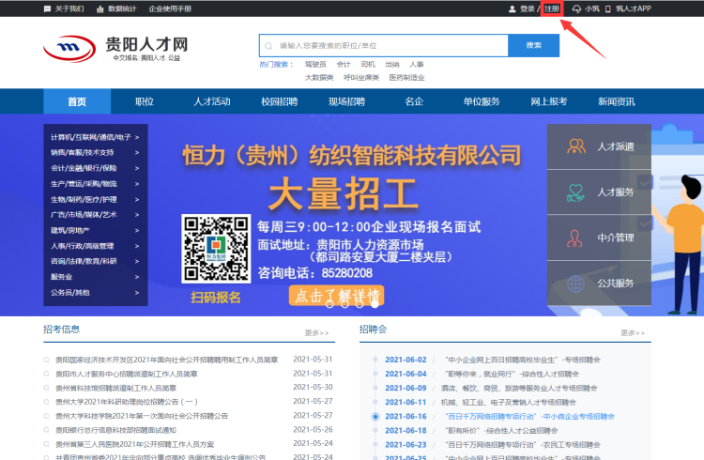

1.3点击【招人才】

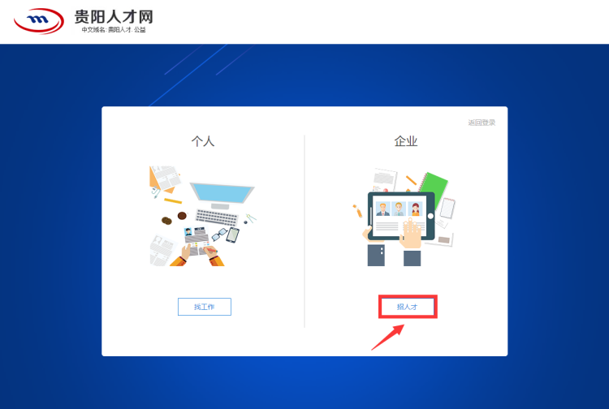

1.4 填写注册表单

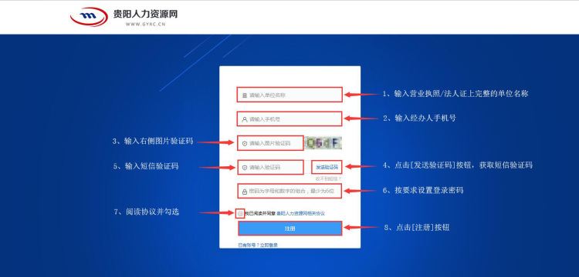

1.5 常见问题：输入营业执照/法人证上的单位全称后，提示名称已存在。

问题解析：该单位某经办人曾经注册过账号，无需重新注册。

解决方法：

• 【首页】->【登录】，输入帐号密码后点击【单位登录】；

• 如忘记密码，请在登录界面点击【忘记密码】->【企业找回密码】，尝试通过注册手机号找回密码，或拨打客服电话0851-85280208进行人工找回

2 单位资质认证

2.1 如系统出现待认证提示，请点击确定。

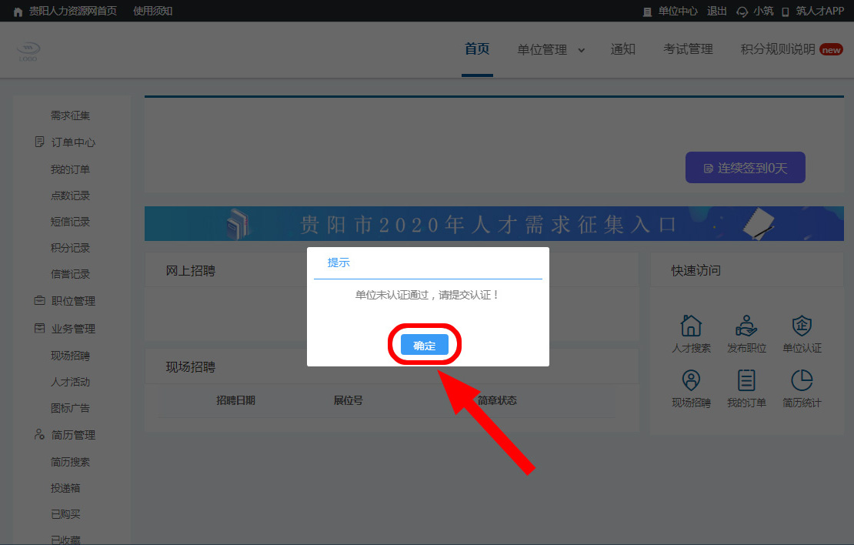

2.2 在单位认证界面完善各项关键信息。

2.2.1 标记有红色星号项的内容，请务必填写并确保真实准确；

2.2.2 企业以外其它组织机构（机关、事业单位、学校、事务所、协会等），在工商营业执照处上传法人证即可。

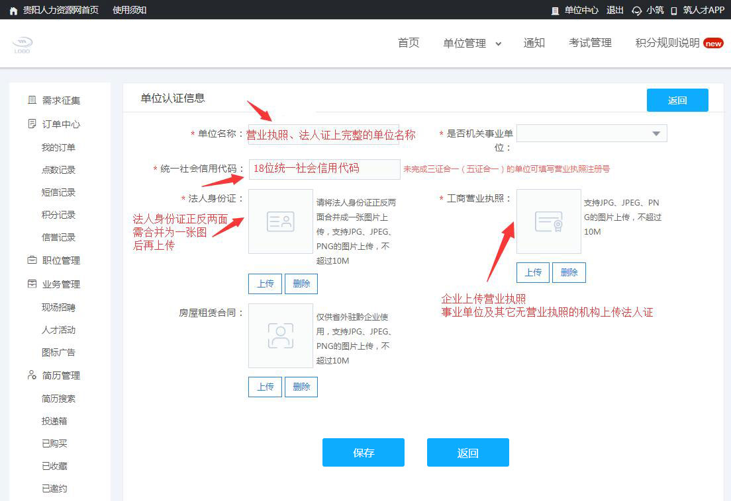

2.2.3 点击【保存】后，等待工作人员审核。一般审核时间为一个工作日内。如审核未通过，请参照未通过原因，重新修改上传，等待再次审核。

2.3 常见问题

问题1：上传时提示图片格式不正确

解决方法：系统仅支持jpg、jpeg、png、gif格式，请通过PS等软件，将图片处理为符合要求的格式后，再进行上传。

问题2：上传时提示图片大小不正确

解决方法：法人身份证、营业执照、法人证、租房合同、备注仅支持10M以内大小的图片，请通过PS等软件，将图片处理为符合要求的大小后，再进行上传。

问题3：法人身份证只上传正面或反面导致审核未通过

解决方法：法人身份证须先通过PS等工具将正反两面合并为一张图后，再进行上传。

问题 4：营业执照有变更导致审核未通过

解决方法：请重新上传最新版的营业执照

问题 5：营业执照、法人身份证过小/不清晰导致审核未通过

解决方法：建议上传的图片大于100Kb，体积过小将导致图片模糊，进而导致审核未通过。

3 登录

3.1点击贵阳人才网（www.gyrc.cn）右上角登录

3.2 输入您单位的帐号、密码，点击【单位登录】

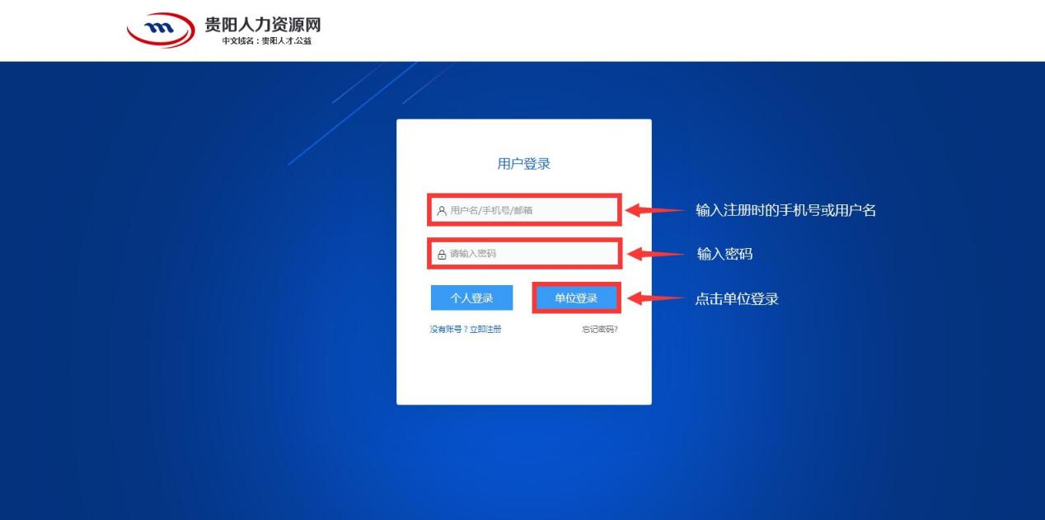

3.3常见问题：提示用户名密码错误

解决方法：

• 在登录界面点击【忘记密码】->【企业找回密码】，尝试通过注册手机号找回密码。

• 或拨打客服电话0851-85280208、85280278进行人工找回。

4 职位管理

**4.1 职位模板**

为了方便重复发布职位，我们特别设置了职位模板这个功能。用人单位可将模板中的职位，发布（复用）到网上招聘、现场招聘、校园招聘、赴外引才等各种类型的招聘活动中，省去您每次重复录入的时间，极大地提高了发布效率。

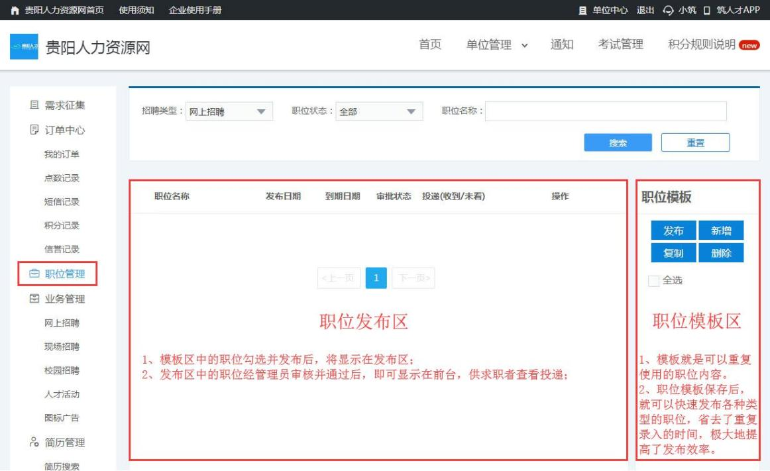

**4.2 新增职位**

4.2.1 如职位模板为空或需新增职位，请点击职位模板区中的【新增】按钮。

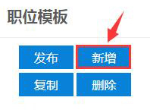

4.2.2 逐一填写各项招聘职位内容，其中红色星号为必填项，最后点击【保存】按钮。

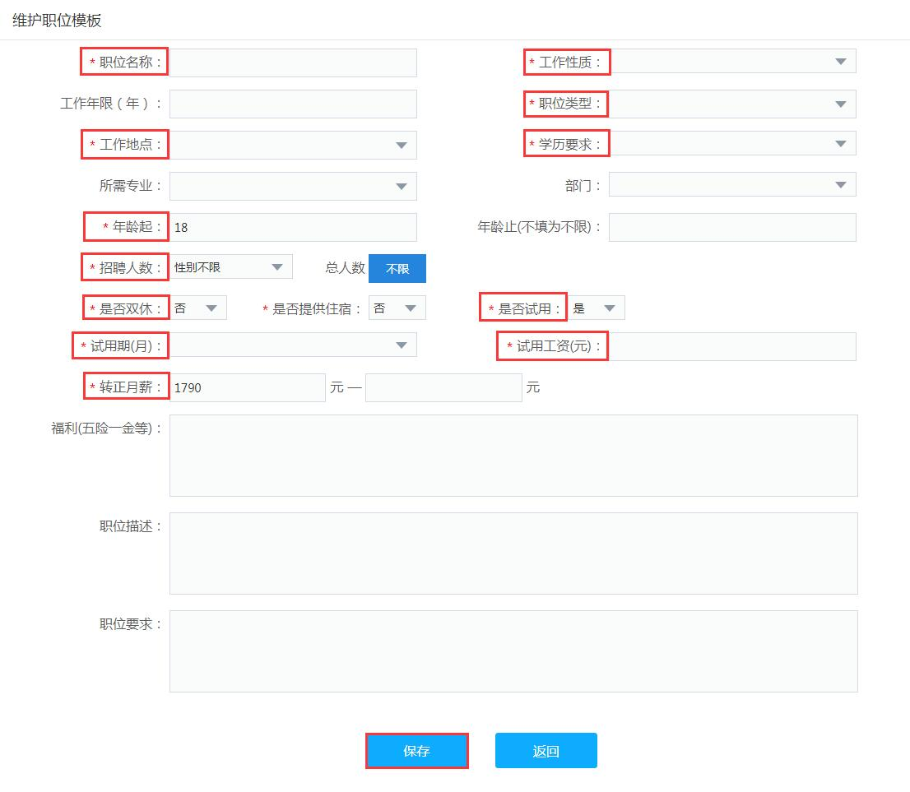

**4.3 发布职位**

4.3.1 勾选模板中待发布的职位；

4.3.2 点击发布按钮；

4.3.3 如职位模板为空或需新增职位，请先新增职位。

常见问题：职位审核未通过

解决方法：企业后台->职位管理，点击未通过的职位名称，查看未通过原因，修改完善后保存，进行再次审核。

**4.4 修改职位**

4.4.1 如需修改职位模板，请直接点击模板中的职位名称；

4.4.2 如需修改已发布的职位，请直接点击发布区中的职位名称；

4.4.3 模板中的职位与已发布的职位无关联。修改已发布的职位，不会对模板中的职位造成影响；反之，修改模板中的职位，也不会对已发布的职位造成影响；

4.4.4 发布中的职位修改后，将经管理员再次审核，通过后方能在前台显示。

**4.5 删除职位**

4.5.1 如需删除职位模板，先勾选该模板，再点击【删除】按钮；

4.5.2 如需删除已发布的职位，先勾选已发布的职位，点击删除链接；

4.5.3 删除发布区中的职位，该职位所关联的已投递简历将一并被删除，所以在删除前请务必做好简历的备份，确保该职位的已投递简历均已下载或打印后再进行删除操作；

4.5.4 模板中的职位与已发布的职位无关联。删除已发布的职位，不会对模板中的职位造成影响；反之，删除模板中的职位，也不会对已发布的职位造成影响。

**4.6 停招职位**

如发布中的某个职位已招满，请立即对该职位进行停招，以免求职者频繁拨打报名电话以影响您正常的生产工作秩序。

常见问题：某职位已招满

解决方法：先在投递箱中下载该职位的收到的所有简历，然后再停招该职位。提醒：停招该职位前请务必先下载该职位收到的所有简历。否则将造成简历丢失，且无法找回的情况。

**5 查看简历**

**5.1 查看收到的简历**

5.1.1 单位后台->简历管理->投递箱，即可查看收到的简历；

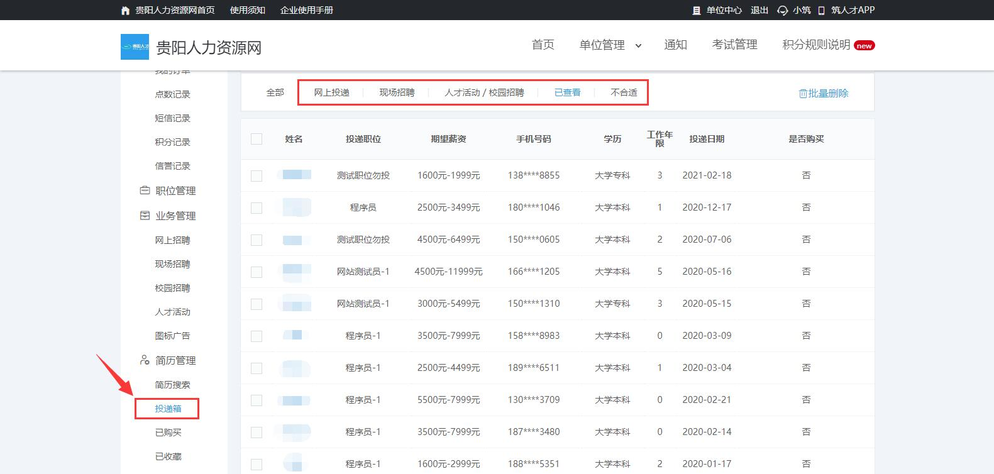5.1.2 根据发布职位的类型及简历的状态，可点击投递箱上方的【网上投递】、【人才活动】、【校园招聘】、【已查看】、【不合适】进行筛选查看。

**5.2 在人才库中搜索简历**

5.2.1 单位后台->简历管理->简历搜索，即可在人才库中自主查询简历；

5.2.2 查询简历的条件有：简历名称、职位类别、经验、工作地点、月薪、行业、更新日期、工作性质、性别、学历、婚姻状态、政治面貌、年龄。搜索条件的数量与搜索结果的数量成反比。设置过多的搜索条件，将大大减少简历的搜索结果，所以通常只需要设置1-3项即可；

5.2.3 例如：您要查询艺术设计类简历，只需在简历搜索框中输入“设计”，点击“搜索”即可。同样，关键字的字数与搜索结果的数量成反比；

5.2.4 例如：您要查询文员/助理、女性且年龄20-30岁的简历，只需在职位类别中点“更多”，点击“人事/行政/高级管理”大类->“行政/文秘/后勤类”中类->“行政专员/助理”或“文秘/文员”小类即可。所有的职位类别均为大中小三级，请仔细查看。

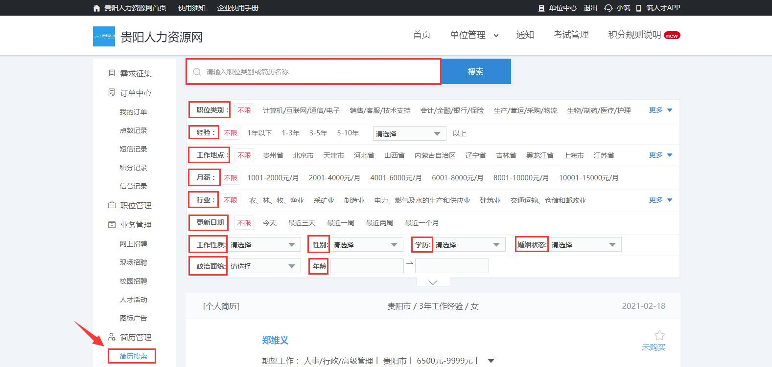

5.3 搜索别家单位发布职位的简历

如果自家发布的职位收到的简历较少，通过浏览查询到某企业发布的A职位收到简历较多，且A职位与自家职位相类似，此时可以参考查看A职位的报名简历。操作方法如下：

5.3.1 首页，职位搜索框中输入您想要招聘的职位（例如“普工”），点击搜索。

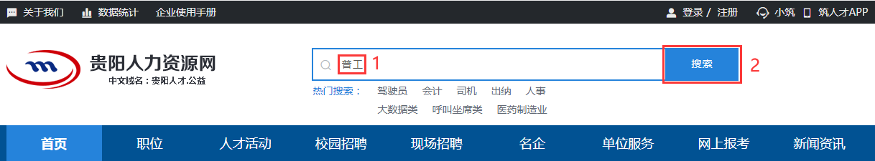5.3.2 在搜索页中，选择一个招聘类型为“网上招聘”且报名人数较多的职位，点击职位名称。

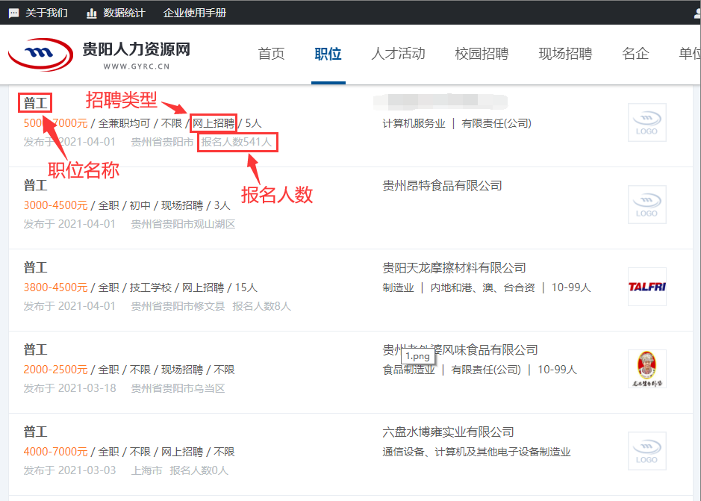

5.3.3 在职位详情页中，点击下方的【查看投递记录】按钮

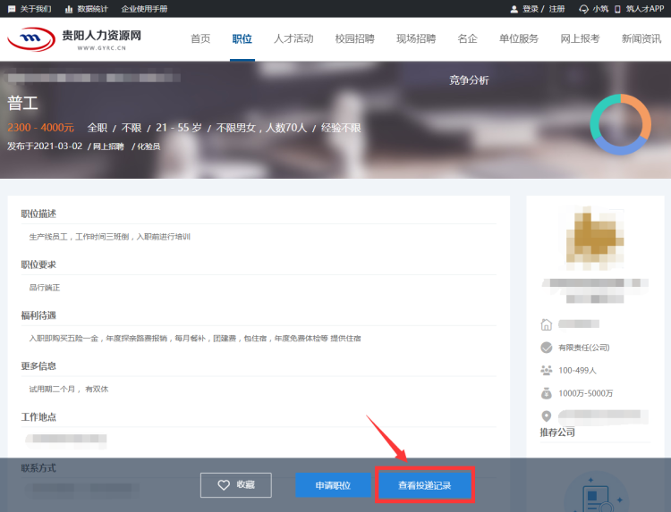

5.3.4 在弹出的对话框中点击某求职者姓名，即可查看该求职者的简历。

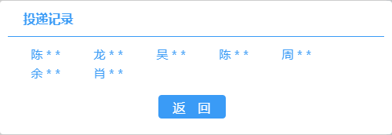

5.3.5 常见问题

问　题 1：简历搜索时某些简历无法查看

问题解析：个人将简历的查看权限设置为“仅申请职位单位能查看”

解决方法：请更换查询其他简历，个人隐私受法律保护，我们不能强行查看个人不愿公开的简历。

问　题 2：简历购买或发送邀约面试时提示积分不足

问题解析：单位账户积分不足

解决方法：请参照[积分管理](https://www.yuque.com/crazyf/kn6eik/op2pfb)办法，积极获取职分。

https://www.yuque.com/crazyf/kn6eik/op2pfb